Тақырыбы: «Логикалық элементтердің берілген базисінде комбинациялық цифрлық құрылғыларды жобалау»
Мақсаты: Функцияға сәйкес электрондық схемаларды синтездеу және ақиқат кестесін құру

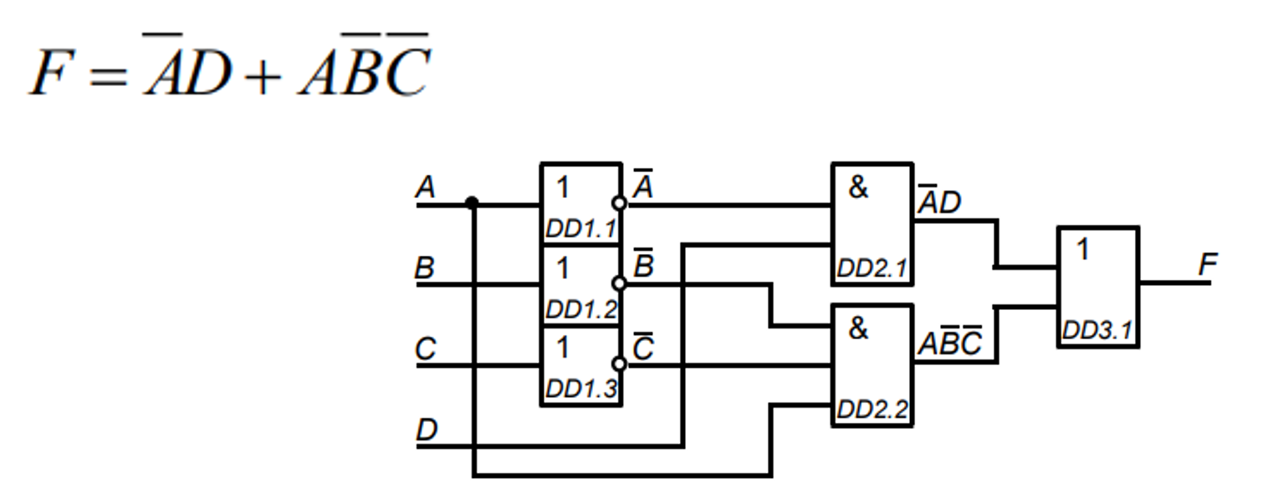
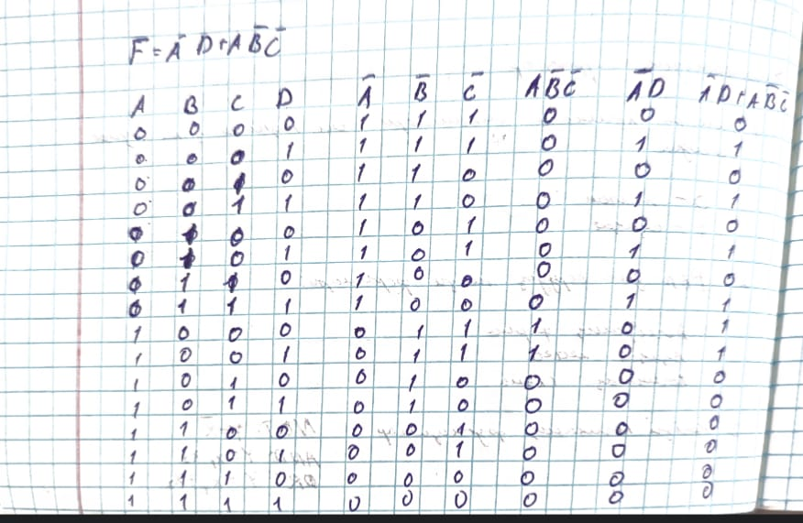

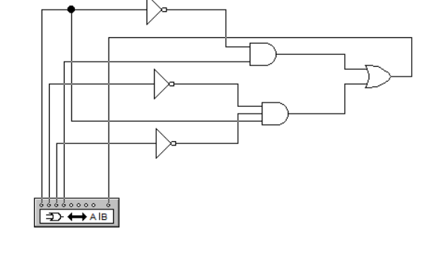
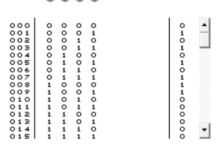

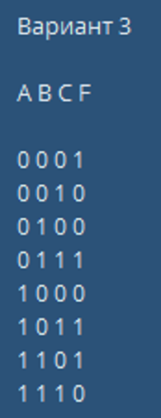
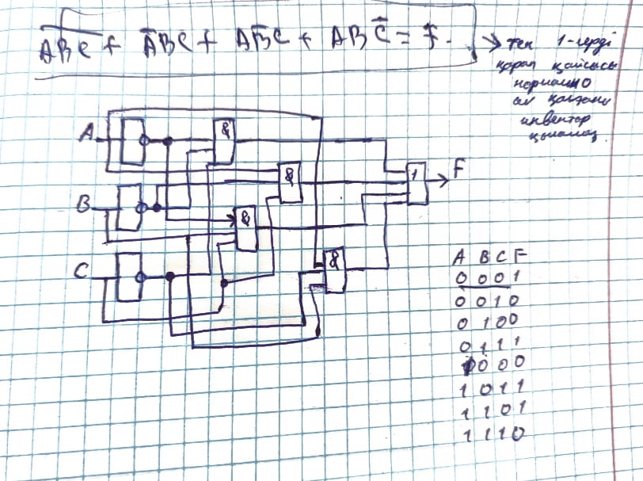
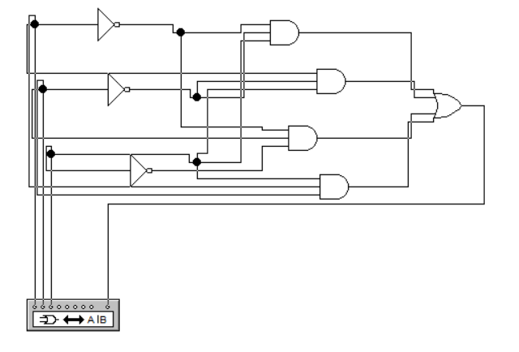
Қорытынды: Жұмыс бойынша біз берілген ақиқат кестелері арқылы электрондық схемалар сызып шықтық. Берілген нәтижені программа арқылы тексеріп және практикалық түрде тексерістен өткіздік.Нәтижелер дұрыс түрде жүзеге асып электрондық схемалар өз жұмысын жақсы атқарды.

